linux命令全都是小写

mkdir 创建文件夹

rmdir删除空的文件夹

cp -r /xx/xx /xxx/XXX 可以复制并改名 为XXX

mv 剪切 用法同上啊 在同一文件夹内可以 改名

ls 查询目录里的文件 -l以表单的形式 -i 形式index值 -h 人性化一点 = =

rm 文件名 删除 （linux没有回收站 删了就没了）

-f 强制删除

-r 删除目录 一般用 rm -rf删除目录文件夹与里面的东西

touch 文件处理 touch “lxa.log”(最好不要用引号 创建了一个文件

cat 查看文件内容 不适合浏览长文件

tac 也是查看文件内容 倒着显示

more 查问文件内容 可以分页显示

1 在浏览模式 按f 回车 翻页 按q退出

less 能加智能的查看文件命令 搜索： /想要搜索的关键词 按n查找下一个

head tail -n 数字 查看最前 最后 数字 行

软链接 类似快捷方式

软链接 文件权限都为 rwxrwxrwx 文件小 箭头指向源文件

硬链接 可以同步更新

不能跨分区 不能连接为目录

ln /xxx/XXX /xx/xxxx 创建一个硬链接

ln -s /xxx/xxxx /x/xx 创建一个软链接

chomd 权限管理：chomd 760 /xx/xxxx 修改xxxx文件的权限

对 目录的 w（写权限） 表示可以对目录下的文件有 删除 权限

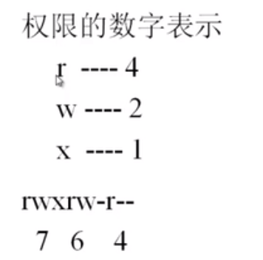

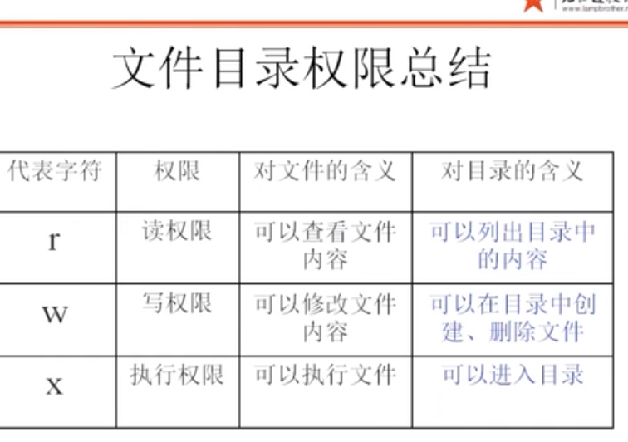

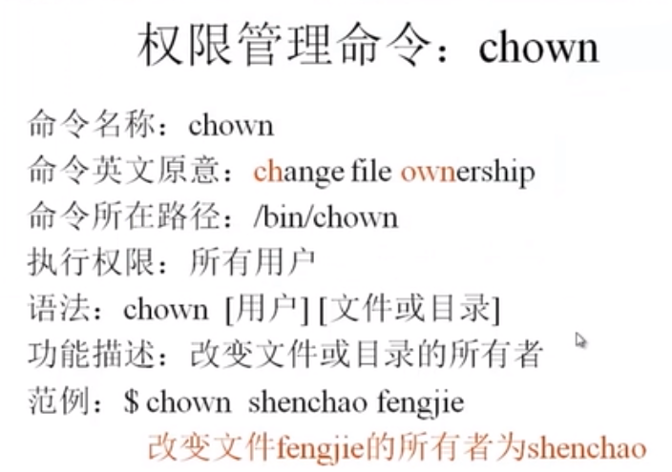

改变组：group就是创建者的缺省组

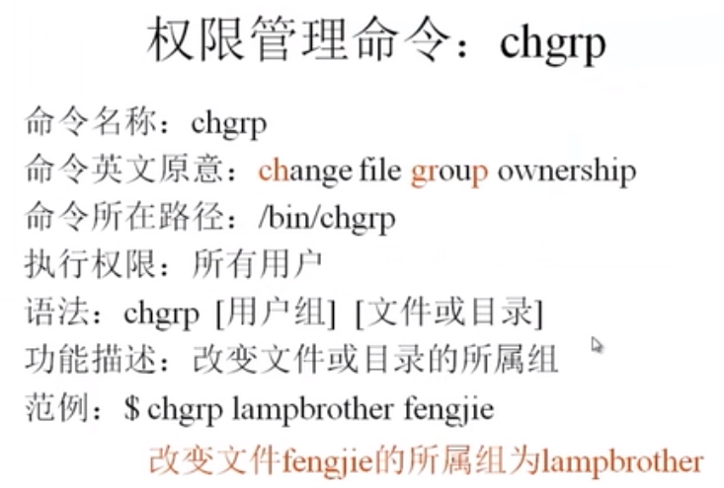

touch创建的文件 都没有 x （execute执行）权限

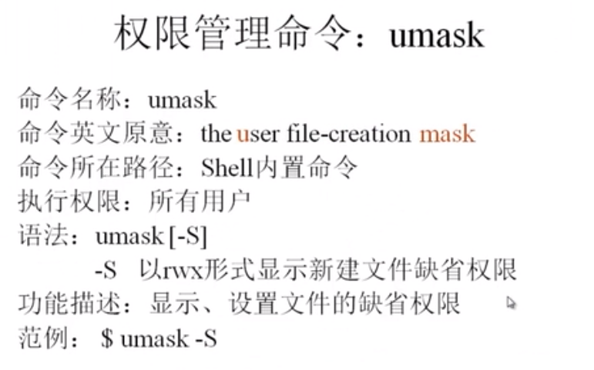

-size是数据块 单位 1数据块=0.5kb

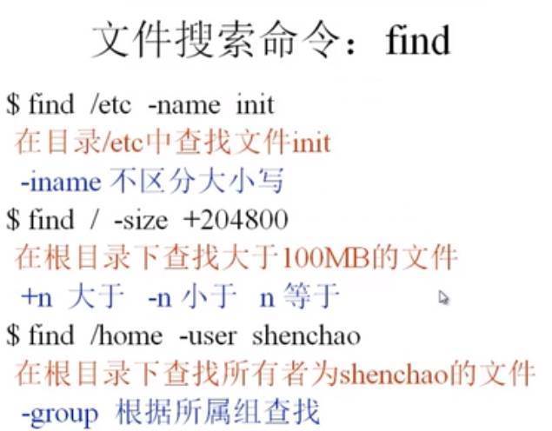

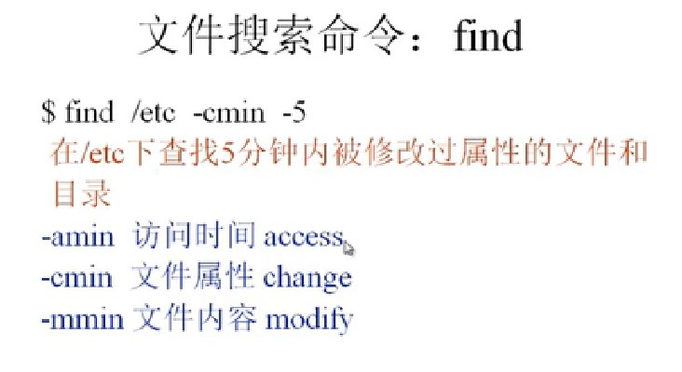

cmin改变文件的属性 名字 所有者 权限 等等

mmin 改变文件内容

与 或 ：

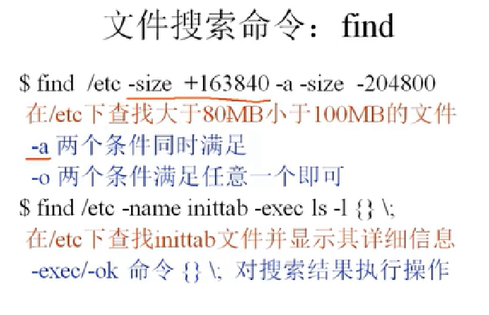

{}存放的是之前找到的结果集 \ 是反斜杠！！！ 中间一定要有空格 最后要有；

